**GUÍA ESTIMULACIÓN COGNITIVA N° 5**

**Asignatura: Estimulación cognitiva psicológica Curso: Séptimo básico.**

**Fecha: 04 al 08 de mayo de 2020. Docente: Ps. Daniela Garrido González**

**Nombre del Estudiante: _______________________________________________________________**

**I.- Introducción:** La presente actividad tiene por finalidad potenciar las habilidades verbales de comprensión y expresión, además de las habilidades cognitivas prebásicas de atención para seguir instrucciones y memoria para retener información. Tanto las habilidades verbales como cognitivas prebásicas antes mencionadas son necesarias para generar conversaciones y poder sociabilizar con otros, por esto, es que mediante actividades gráficas ambas habilidades serán fortalecidas.

**II.- Contenido:** Habilidades cognitivas prebásicas, esto es memoria. /Habilidades cognitivas básicas, esto es expresión y comprensión verbal.

**III.- Objetivos psicológicos y cognitivos de la actividad:**

* **Incrementar la comprensión verbal, mediante lectura de escena.**
* **Fortalecer la expresión verbal mediante la escritura de diálogo y respuestas a preguntas.**

**IV.- Indicaciones generales:** Esta actividad la debes realizar con ayuda de un adulto, utilizar lápiz y respetar los espacios asignados para responder.

**V.- Actividad y ejercicio de la semana.** Observa la escena y responde las preguntas

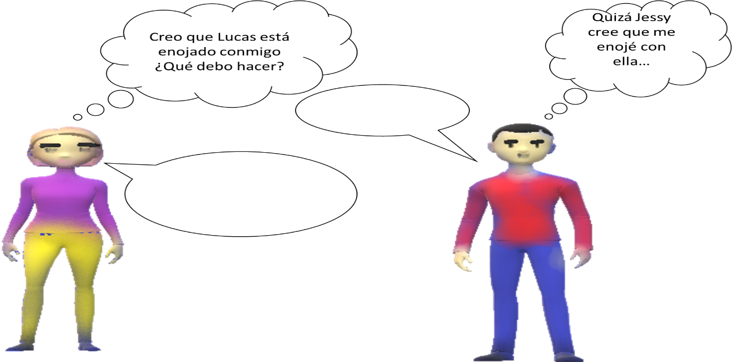

|  |  |
| --- | --- |
| **Pregunta** | **Respuestas** |
| 1. **¿Qué deben hacer los personajes para aclarar lo que piensan?** |  |
| **Escribe un diálogo en los espacios en blanco.** | |

**VI.-** **Retroalimentación:** Recuerda que la actividad pasada debiste pensar, ahora debes hacer lo mismo para obtener éxito en la actividad. ***QUE TENGAS ÉXITO EN LA REALIZACIÓN DE LA GUÍA.***

**VII.- Fecha de envío:** Miércoles 13/05/2020

**VIII.- Cómo y/o donde enviar:** Puedes entregarla el miércoles desde las 10:00 a las 13:00 de manera personal a quien suscribe, o una vez finalizada la guía, saca fotografía, y adjúntala al siguiente correo: daniela.garrido@colegio-reneschneider.cl